Додаток 4
до пункту 3.13 Положення про ідентифікацію та реєстрацію коней

РЕЄСТРАЦІЙНА КАРТКА КОНЯ
- Дані про власника/утримувача

Реєстраційний № господарства Ідентифікаційний № за ДРФО

в Реєстрі тварин або код за ЄДРПОУ

найменування - для юридичних осіб – повна назва; для фізичної особи – прізвище, ім’я, по батькові

Місцезнаходження/місце проживання
Код КОАТУУ Поштовий індекс
Область , район
Нас. пункт , вул. , буд.
Тел./факс , e-mail
- Дані про коня
Кличка _____________________ Стать Масть
Порода Нечистопородний  – так
Дата народження
Місце народження
Реєстраційний № господарства або код ЄДРПОУ

Назва господарства

Для імпортованого коня: код країни походження
(назва)
Походження:
Батько:
Ідентифікаційний № , № за ДКПК і кличка
Порода Масть Рік народження
Нечистопородний  – так
Мати:
Ідентифікаційний № , № за ДКПК і кличка
Порода Масть Рік народження
Нечистопородна  – так

Узято проби крові

для проведення імуногенетичної

експертизи походження:  – так коня - батька коня - матері коня - _____________20____ р.

(дата)

Генетична експертиза походження
(печатка (штамп) підприємства (лабораторії) генетичного контролю)
Продовження додатка 4

Опис відмітин і прикмет
(включає не менше 5 ідентифікаційних характеристик, у т. ч. 3 завитки)

Графічний опис

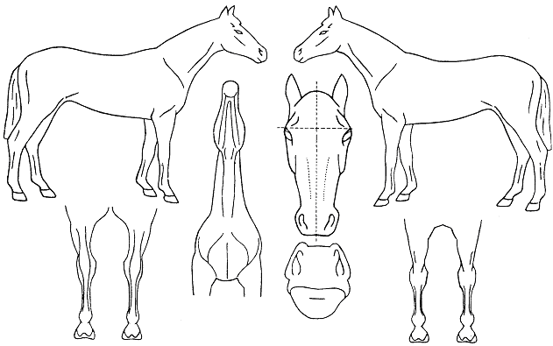

Правий бік
Лівий бік

Голова і шия
Вигляд знизу
Ніс

Передні кінцівки
Вигляд ззаду

Задні кінцівки
Вигляд ззаду

Письмовий опис
Голова
Корпус
Передні кінцівки

Задні кінцівки

Прикмети

Дата заповнення Власник/ утримувач

(підпис, печатка)

Агент з ідентифікації
(код агента) (підпис, штамп)

Службові відмітки Реєстру тварин

Начальник Департаменту ринків
продукції тваринництва з Головною
державною племінною інспекцією Д.М. Микитюк

